Міністерство освіти і науки України

Національний технічний університет України

«Київський політехнічний інститут ім. І. Сікорського»

Кафедра інженерії програмного забезпечення в енергеніці

Практична робота № 4

з курсу: «Основи Веб-програмування»

Виконала:

студентка 2-го курсу,

групи ТВ-33

Федоренко Валерія Андріївна

Посилання на GitHub репозиторій: [PW4](https://github.com/xaarlox/PW4_TV-33_Fedorenko_Valeriia)

Перевірив:

Недашківський О.Л.

Київ 2024/2025

**1 Теоретичні матеріали**

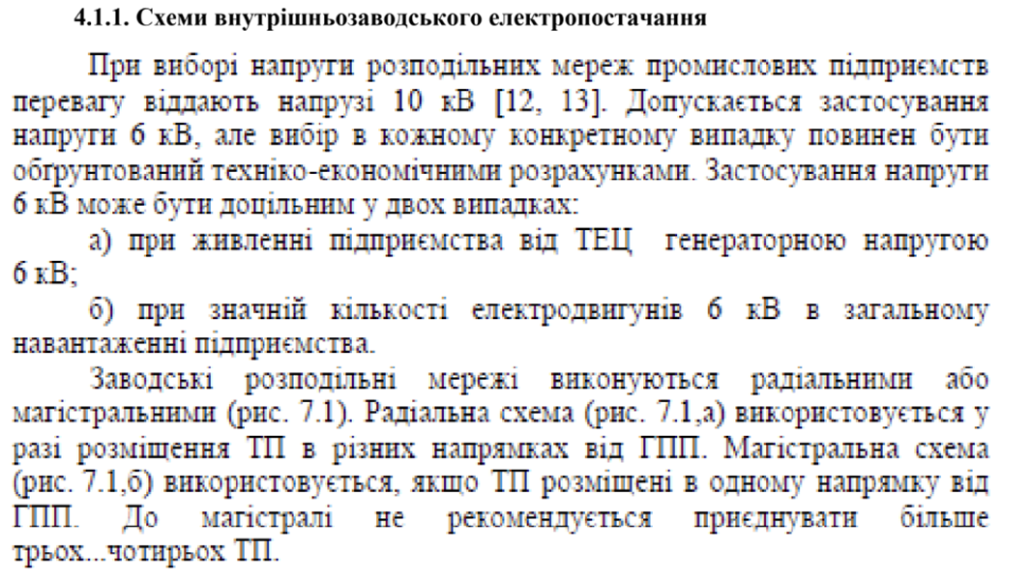

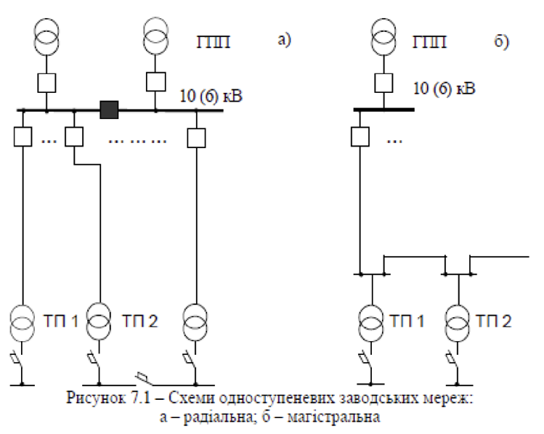

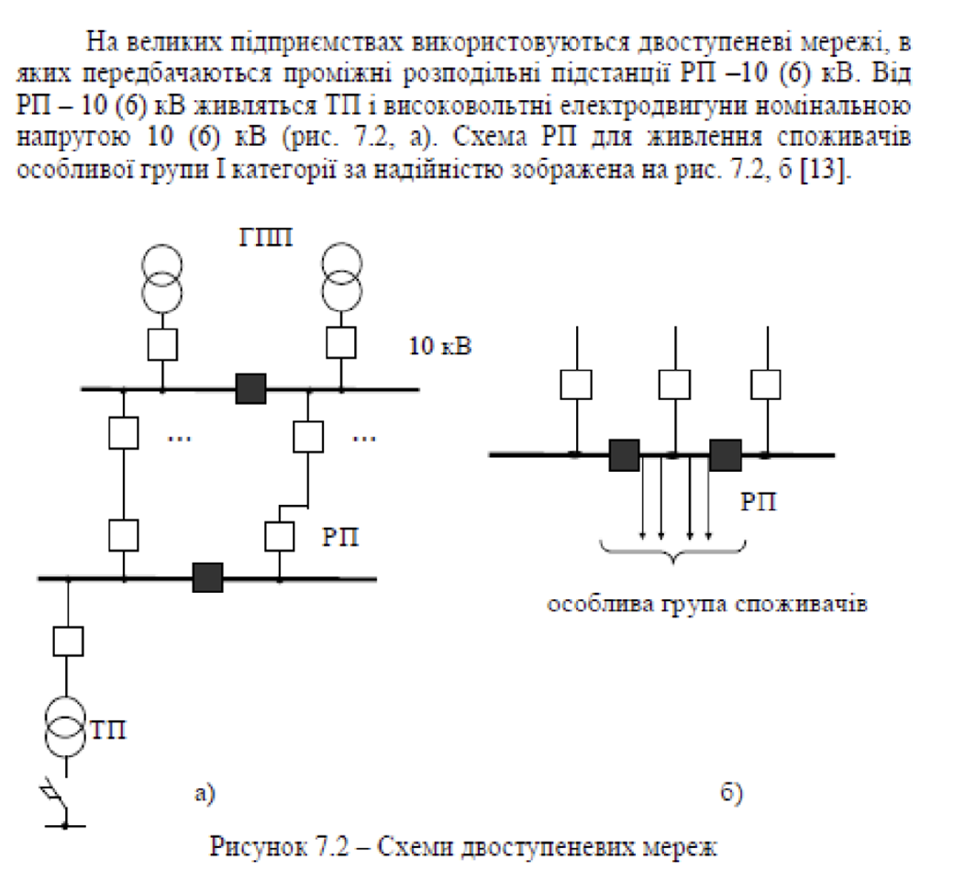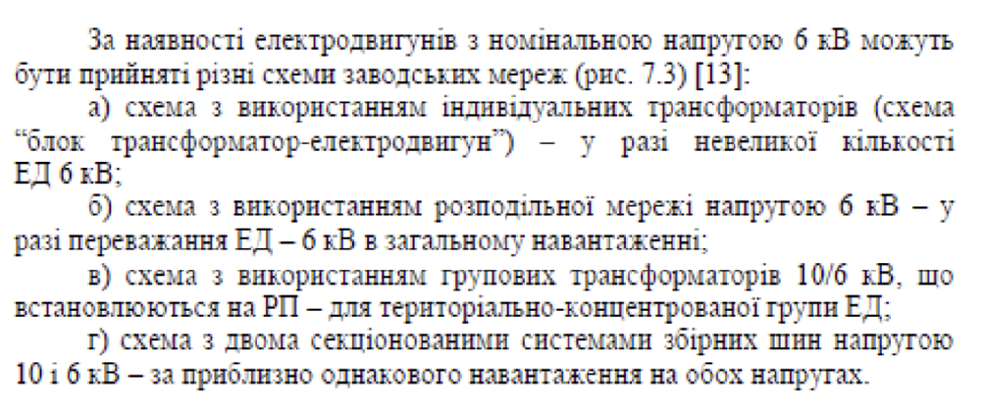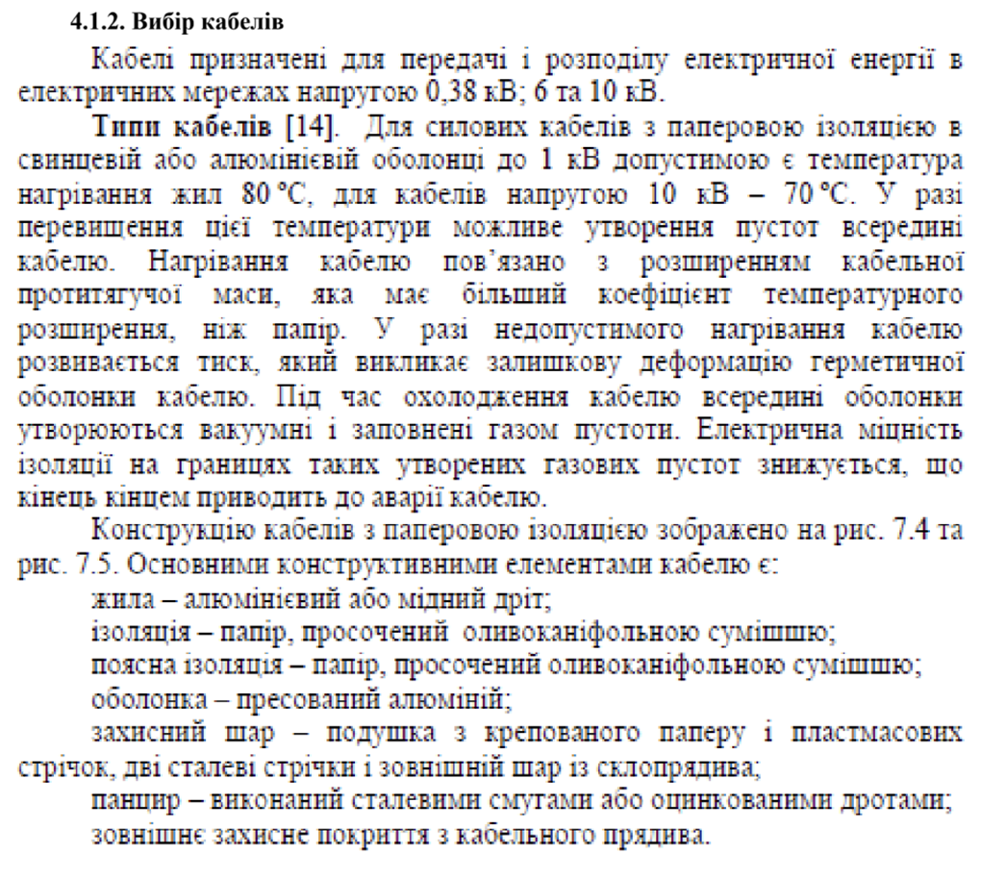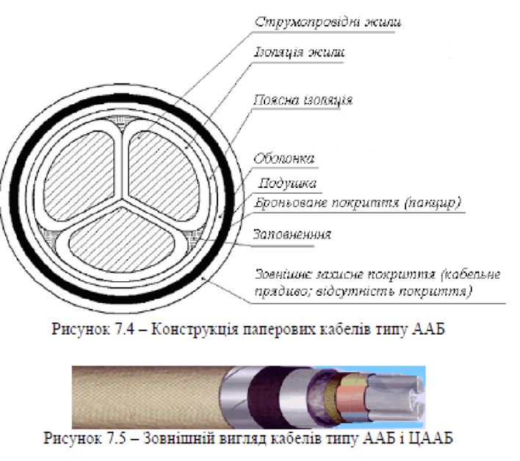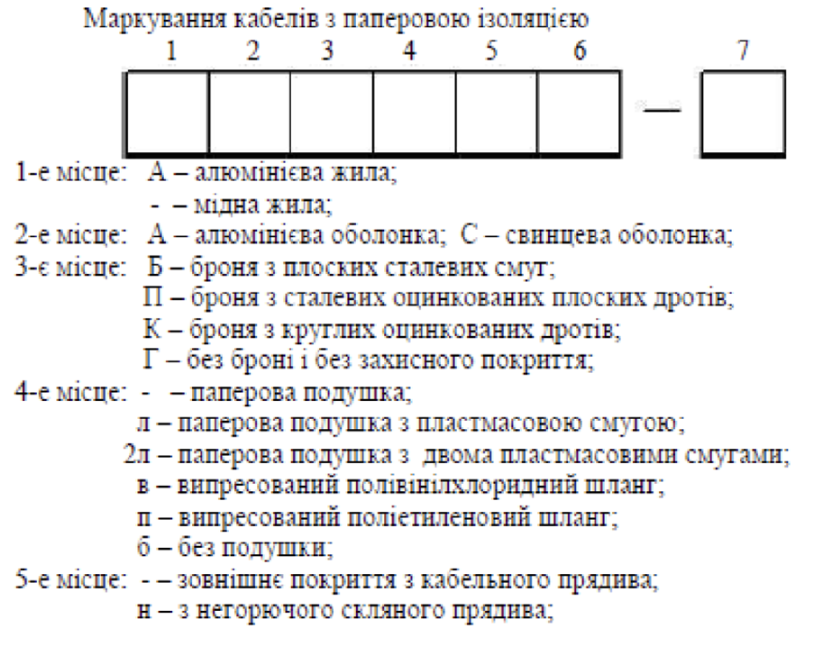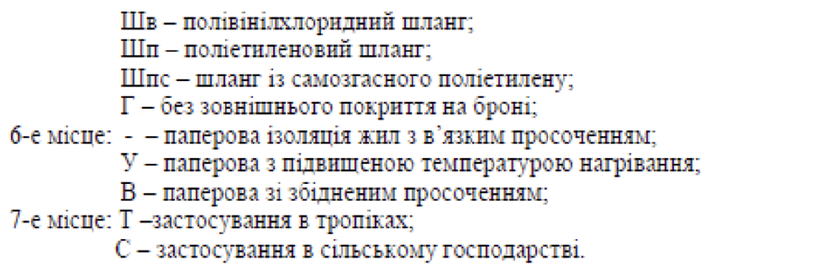

**2 Опис програмної реалізації**

Веб-калькулятори було написано за допомогою бібліотеки React.js на мові JavaScript. Основна концепція полягає в тому, що UI створюється за допомогою компонентів, які можна повторно використовувати та комбінувати.

Для стилізації було використано CSS, де було визначено класи для оформлення інтерфейсу. Логіка розрахунків реалізована в окремій функції, яка обробляє введені користувачем дані та повертає результати у вигляді зручного відображення.

**Завдання.**

main.jsx:

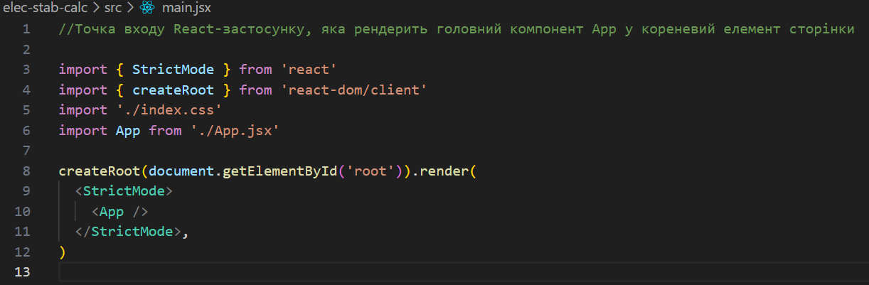

App.jsx:

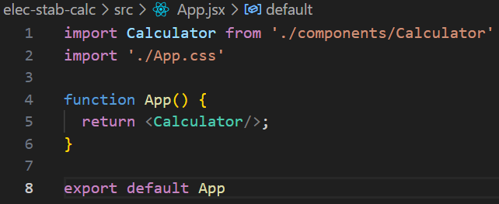

CalculatorForm.jsx:

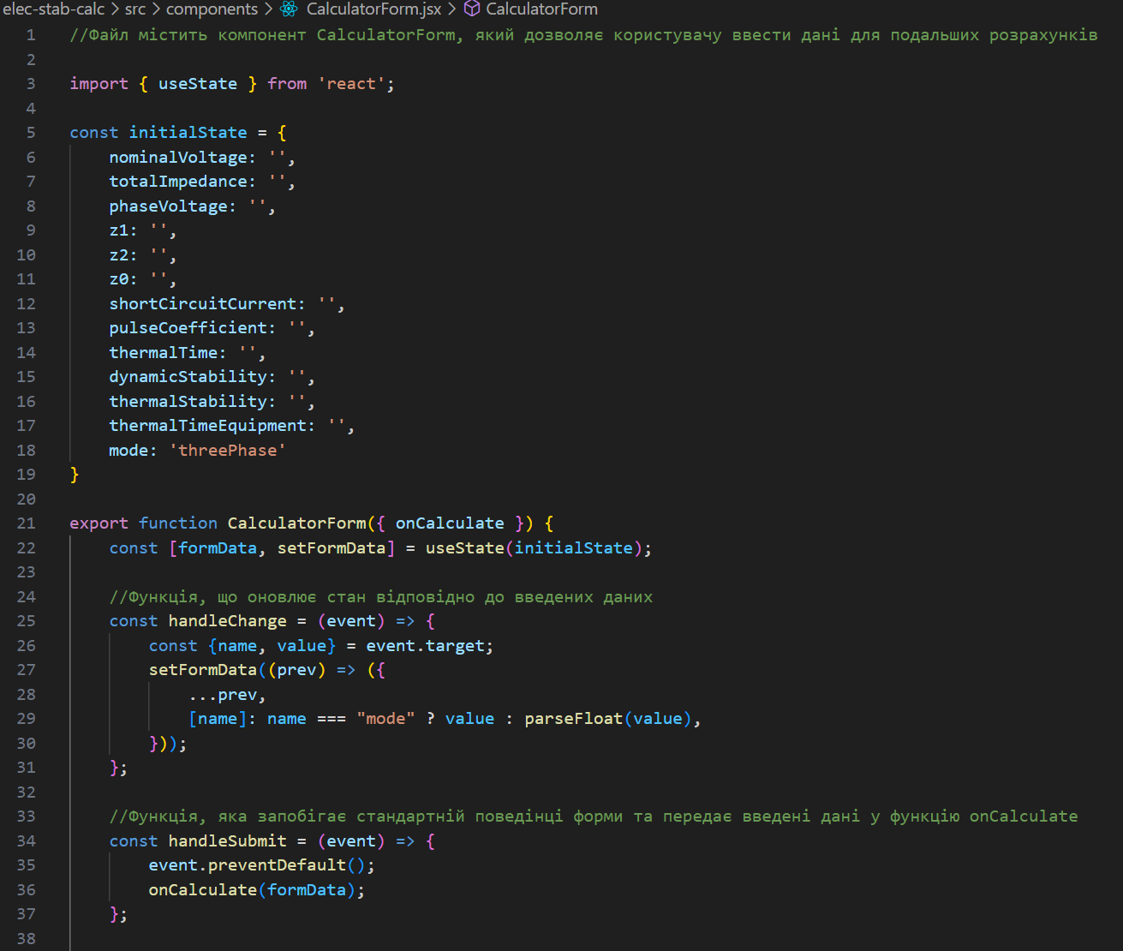

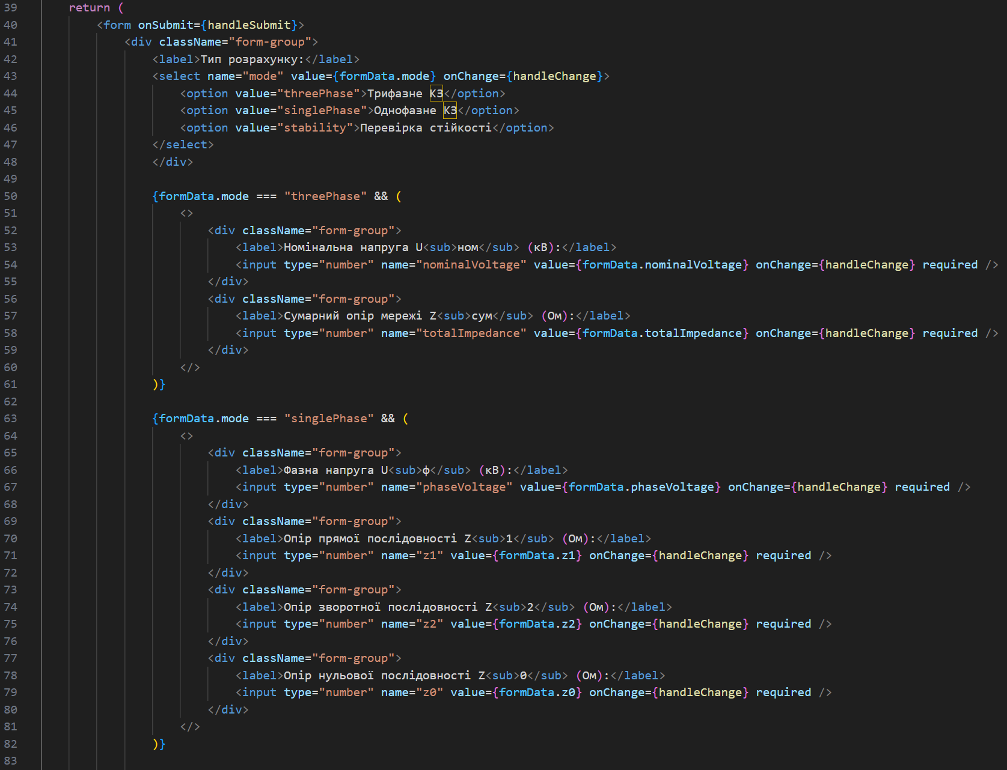

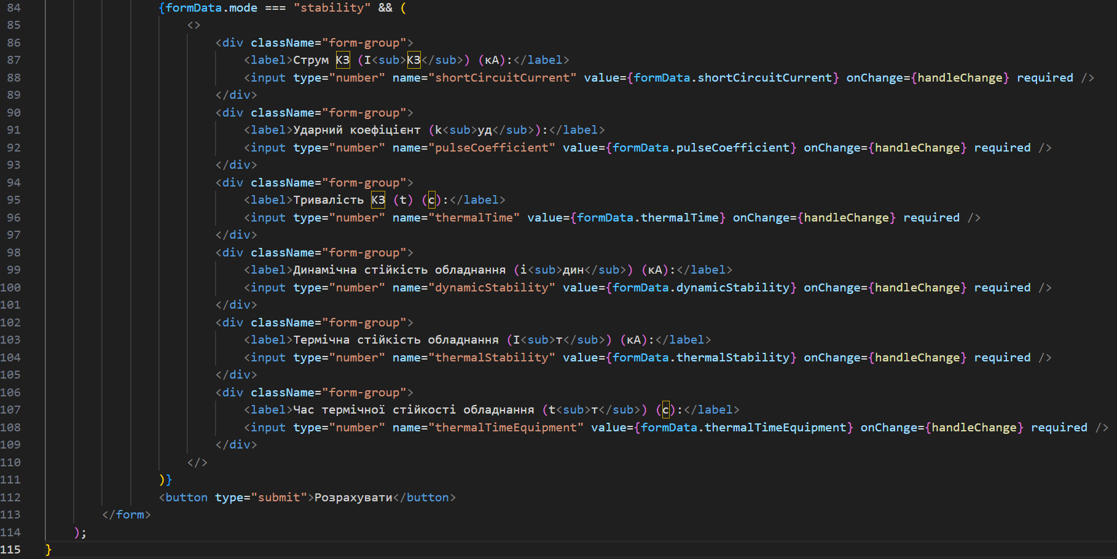

ResultsDisplay.jsx:

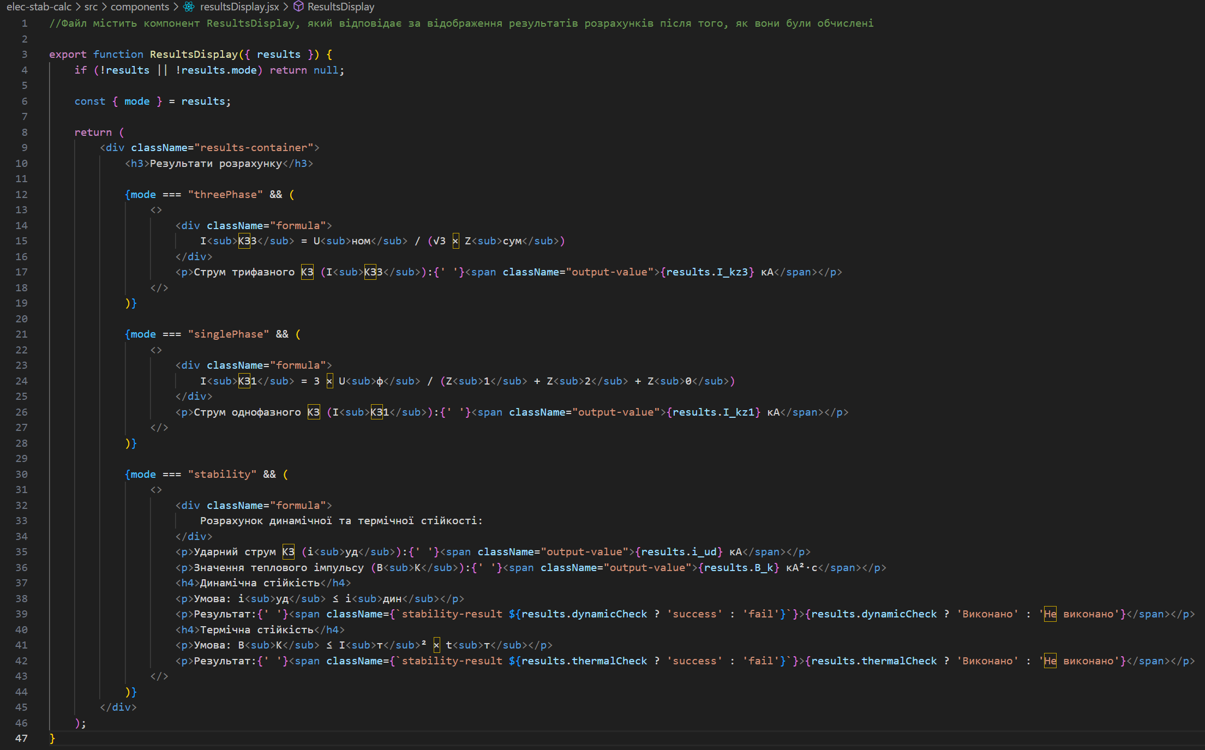

calculateResults.js:

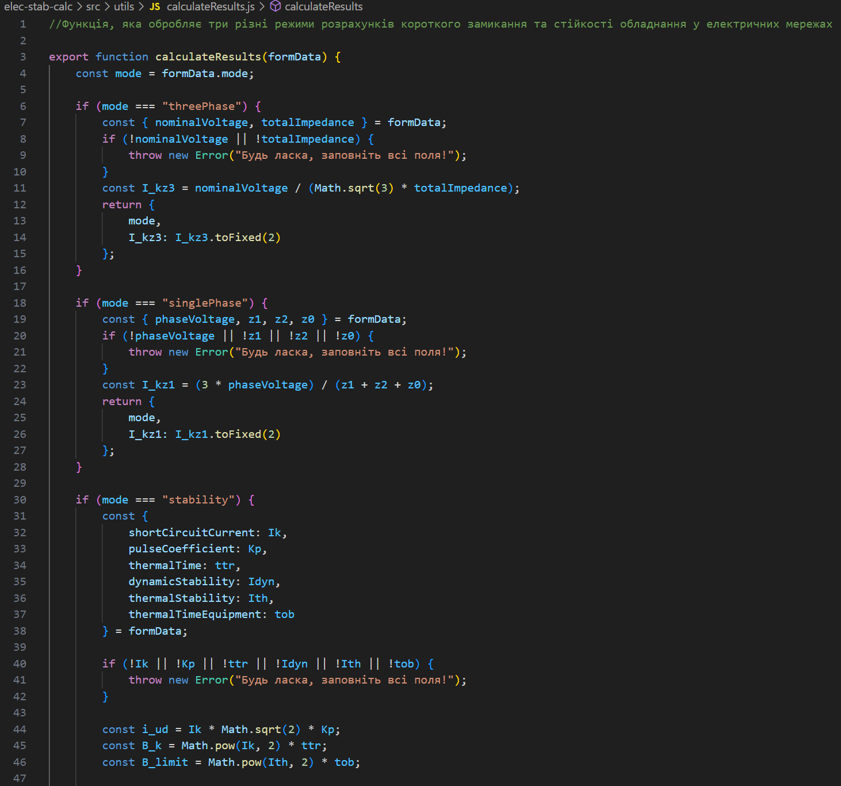

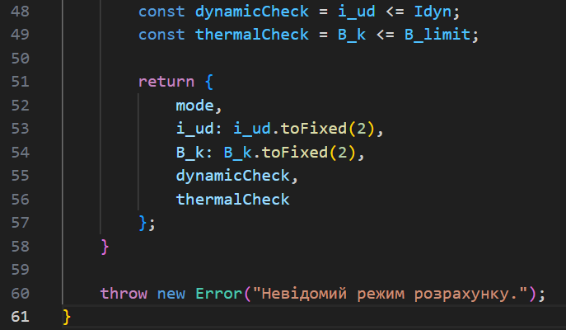

Calculator.jsx:

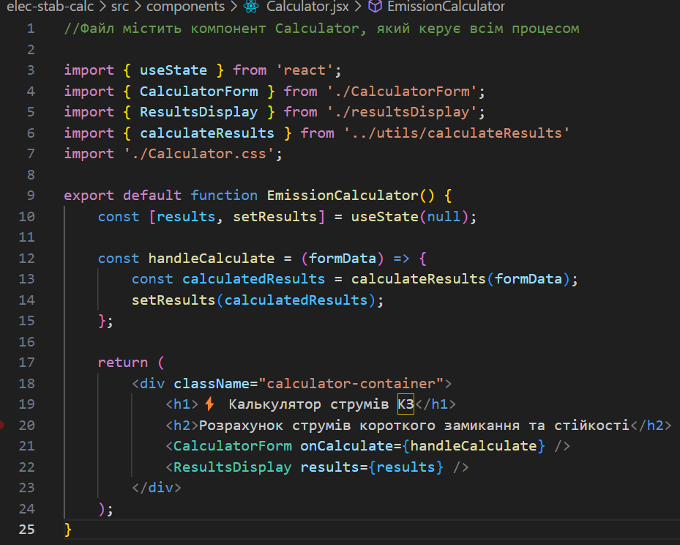

**Примітка:** Файл Calculator.css є на GitHub.

**3 Результати перевірки на контрольному прикладі**

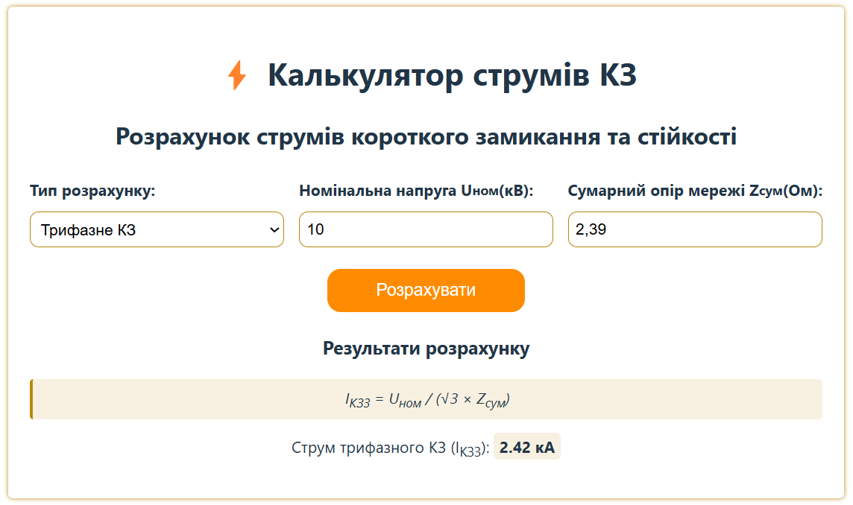

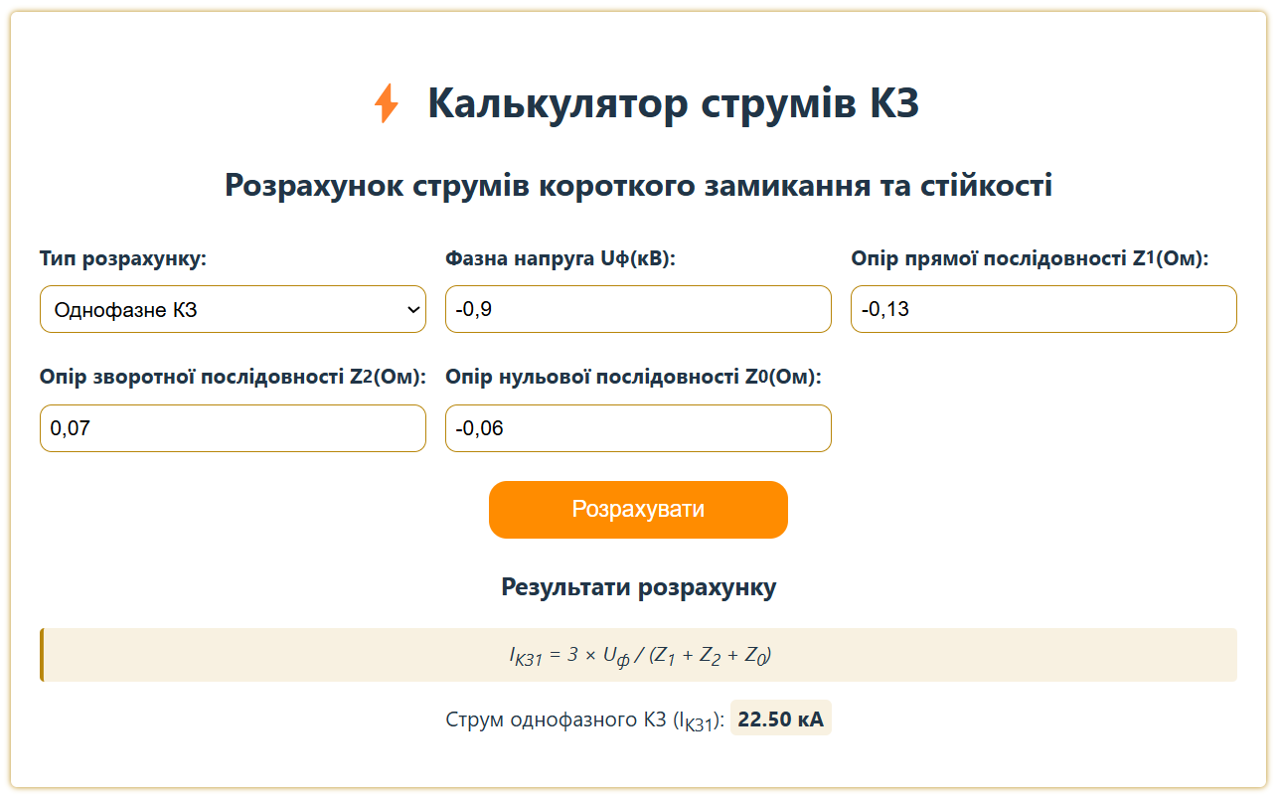

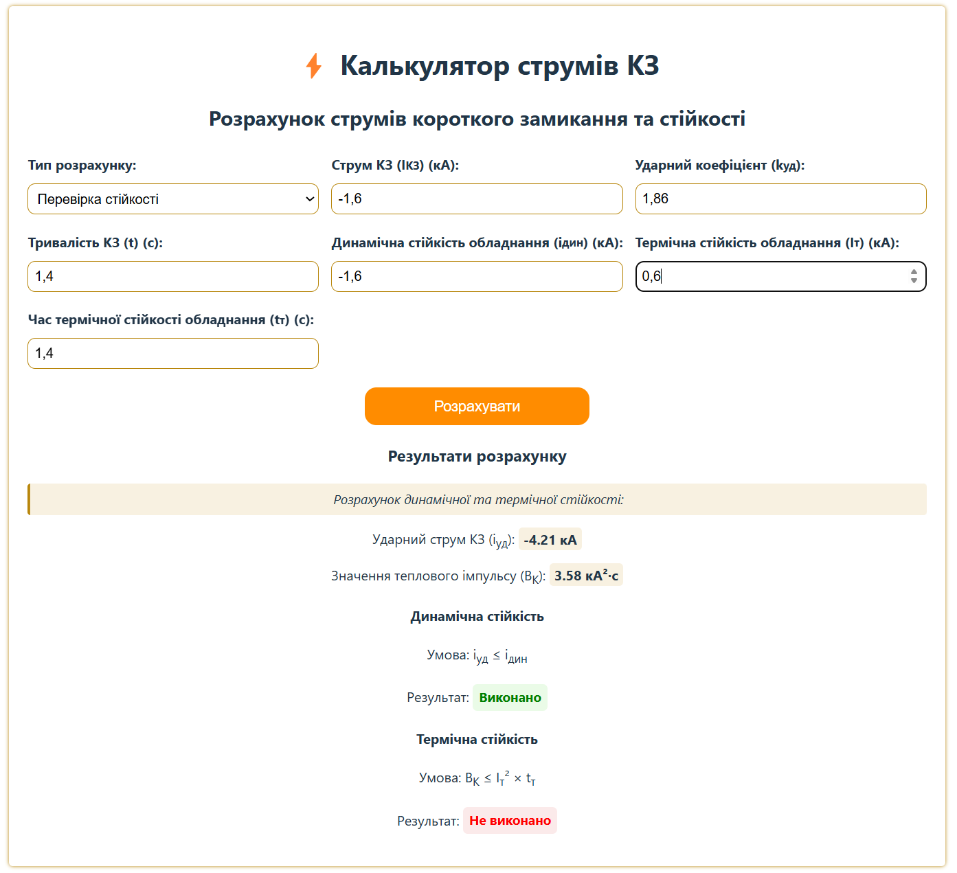

**5 Висновок**

На основі представленого теоретичного матеріалу було розроблено веб-калькулятор, який інтегрує основні методики оцінювання надійності електропостачальних систем та розрахунку збитків від перерв електропостачання. У калькуляторі враховано показники відмов та часу їх відновлення окремих елементів ЕПС, що дозволяє порівнювати ефективність одноколових та двоколових систем з точки зору їх надійності. Застосування аналітичного методу, заснованого на розподілі Пуассона, а також методів оцінки економічних збитків, дозволяє отримати об’єктивні показники, необхідні для прийняття рішень при проєктуванні та аналізі електричних мереж.

Отже, розроблений веб-калькулятор дозволяє виконувати технічні розрахунки, необхідні для проєктування та аналізу електричних мереж, що сприяє обґрунтованому вибору оптимальних рішень щодо підвищення надійності систем електропостачання.